期权策略
期权策略 1
卖出看跌 2
卖出看涨 2
买入看跌 2
损益 3
买入看涨 3
不履约，赚取权利金 3
平仓，对冲：赚取部分权利金 3
0 3
亏损无限 3
卖方，风险高，收益小 3
买方，风险小，收益高 3
策略 3
自由主题 4
自由主题 4
在已有看涨合约前提下的，规避价格下降风险，并赚取权利金。 4

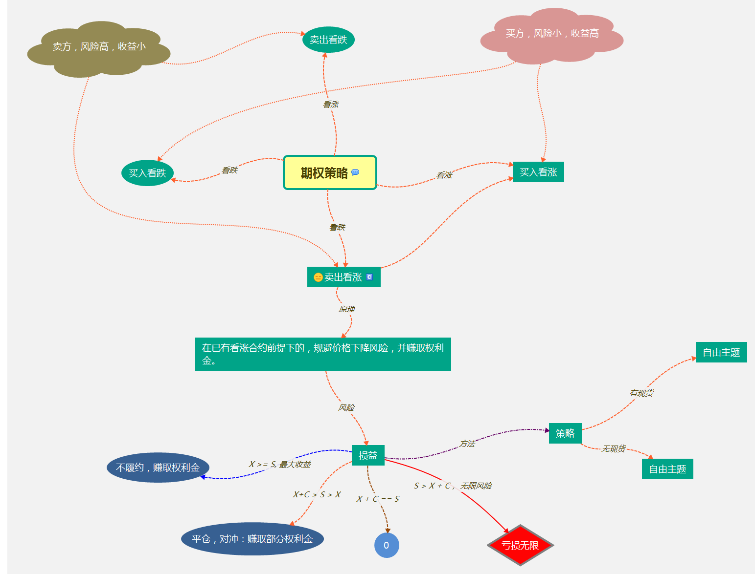
参见: 卖出看跌 (看涨), 买入看涨 (看涨), 卖出看涨 (看跌), 买入看跌 (看跌)

卖出看跌
参见: 期权策略 (看涨), 卖方，风险高，收益小

卖出看涨

参见: 期权策略 (看跌), 在已有看涨合约前提下的，规避价格下降风险，并赚取权利金。 (原理), 买入看涨, 卖方，风险高，收益小

买入看跌
参见: 期权策略 (看跌), 买方，风险小，收益高

损益
参见: 在已有看涨合约前提下的，规避价格下降风险，并赚取权利金。 (风险), 不履约，赚取权利金 (X >= S, 最大收益), 亏损无限 (S > X + C， 无限风险), 平仓，对冲：赚取部分权利金 (X+C > S > X), 0 (X + C == S), 策略 (方法)

买入看涨
参见: 期权策略 (看涨), 卖出看涨, 买方，风险小，收益高

不履约，赚取权利金
参见: 损益 (X >= S, 最大收益)

平仓，对冲：赚取部分权利金
参见: 损益 (X+C > S > X)

0
参见: 损益 (X + C == S)

亏损无限
参见: 损益 (S > X + C， 无限风险)

卖方，风险高，收益小
参见: 卖出看涨, 卖出看跌

买方，风险小，收益高
参见: 买入看涨, 买入看跌

策略
参见: 损益 (方法), 自由主题 (有现货), 自由主题 (无现货)

自由主题
参见: 策略 (有现货)

自由主题
参见: 策略 (无现货)

在已有看涨合约前提下的，规避价格下降风险，并赚取权利金。
参见: 卖出看涨 (原理), 损益 (风险)

